第22屆臺德(國)經濟合作會議 報名表
“The 22nd Taiwan-Germany Joint Business Council Meeting” Registration Form
時間： 2024年11月12日（星期二）上午10時整至12時40分
地點： 台北國際會議中心TICC 4樓貴賓廳（台北市信義區信義路五段1號）
Time: 10:00-12:40, Tuesday, November 12th, 2024
Venue: VIP Room, 4th Floor, Taipei International Convention Center
(No. 1, Section 5, Xinyi Road, Taipei City)
姓 名  Name | 中 文  Chinese |  | 英文  English
職 稱  Title | 中 文  Chinese |  | 英文  English
公 司/單 位  Company | 中 文  Chinese
公 司/單 位  Company | 英文  English
產品/服務項目  Product/Service | 中 文  Chinese
產品/服務項目  Product/Service | 英文  English
E-mail |  |  | 電話  Tel. |  | 傳真  Fax.
公司網頁
Website
備註  Nota Bene  全文完 | - 本表請詳細填寫，並請於11月6日(三)前傳真或電郵至本會。  Registration deadline: Wednesday, November 6th via Fax or e-mail.  李小姐 Ms. Li  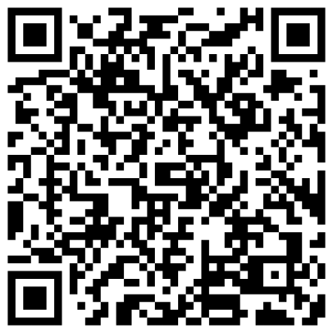  電話 Tel：（02）2528-8833 分機 ext. 29  傳真 Fax：（02）2742-5342  電郵 e-mail：deyunli@cieca.org.tw  歡迎線上報名: http://registration.cieca.org.tw/visit/?d=219  - 本會議全程以英語進行，名額有限，額滿為止，敬請及早報名。

